Przyjaciel Jezusa pomaga innym.
Szczęść Boże Drogie dzieci.
Dziś zaczniemy od opowiadania
Tatuś mówił, że jego córeczki Basia i Kasia, są podobne do swojej mamusi. Mają takie same niebieskie oczy i jasne włosy. Najwięcej jednak cieszył się z tego, że jego córki tak samo chętnie pracowały w domu jak ich mama. W tym także były do niej podobne. Mama każdego dnia miała do wykonania wiele prac: sprzątała, gotowała, robiła zakupy i odprowadzała dziewczynki do przedszkola. Tatuś zauważył, że od jakiegoś czasu dziewczynki naśladują mamusię i pomagają jej w codziennych obowiązkach: Basia nakrywała do stołu, a Kasia zamiatała podłogę. Gdy mama robi pranie, córki pomagają rozwieszać bieliznę.
Natomiast ich rówieśnik z sąsiedztwa, Staś, stara się być bardziej podobny do swojego taty. Chce tak pracować jak on i dlatego pomaga tatusiowi w warsztacie stolarskim. Podaje mu młotek i gwoździe, uważając by nie zrobić sobie krzywdy. Razem zbudowali domek dla ptaków. Bardzo się z tego cieszy, że może być pomocny.
- Dlaczego tatuś Basi i Kasi cieszył się, patrząc na swoje córki?
- W jaki sposób dziewczynki pomagały w domu?
- W jaki sposób Staś pomagał swojemu tacie?
- A w jaki sposób Ty pomagasz swoim rodzicom?
Być może w swoim domku układasz swoje zabawki na półkach, może podlewasz kwiaty lub ścierasz kurz.
Po takich zajęciach można poczuć się zmęczonym. Niesienie pomocy wymaga wysiłku, lecz radość widoczna na twarzach bliskich to najlepsza „zapłata” za naszą pracę.
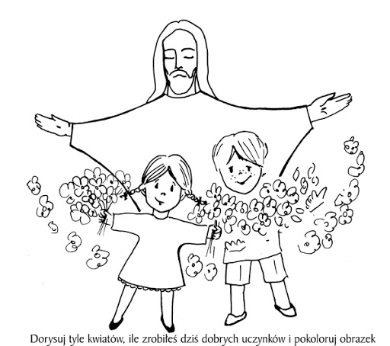

Pomagając swoim rodzicom, czynimy to, co czynił Pan Jezus.
On będąc dzieckiem, pomagał swojej Matce w zajęciach domowych, a św. Józefowi – w warsztacie stolarskim. Był posłuszny swoim bliskim, starał się wykonać wszystko tak, jak o to prosili.

„Gdy Pan Jezus był malutki”
https://www.youtube.com/watch?v=Edn9iimV81Q

